务川民族中学2015-2016学年度第一学期半期考试
密

封

线
班级：_______________ 姓名：_______________ 考号：________________

高三地理
考试时间：60分钟；命题人：徐万乾
选择题（共11小题，每小题4分，共44分）
全国第六次人口普查数据显示，我国人口总数为137053万人，与第五次人口普查相比，十年增加7390万人，年均增长0.57%。图1为我国第五次与第六次人口普查年龄结构对比统计图。据此完成1-2题。
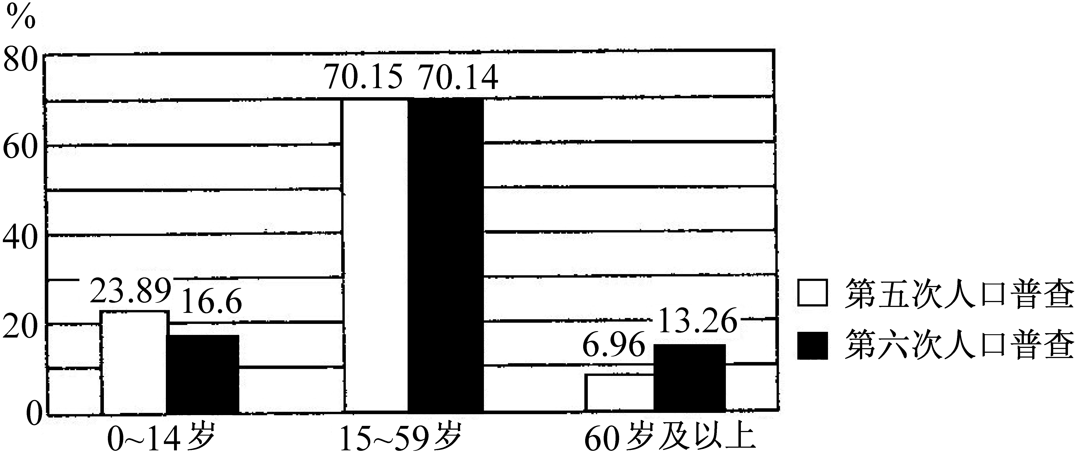

图1

1、下列关于我国人口增长的叙述，正确的是 （ ）
①人口数量变化主要是由于自然环境的改善 ②十年期间，人口出生率下降 ③现阶段
影响我国人口总量变化的主要因素是人口迁移 ④十年期间，人口增长速度趋于缓慢
A．①② B．③④ C．①③ D．②④
2、目前我国人口问题的主要表现是 （ ）
①人口自然增长率下降 ②每年净增人口多 ③人口老龄化明显 ④劳动力数量急剧下降
A．①② B．③④ C．②③ D．①④
网络鲜花速递是指送花人利用网络订购鲜花，连锁店直接把花送到收花人手中，是鲜花销售的新形式。据此完成3—4题。
3、网络鲜花快递，将使鲜花种植业 （ ）
A.增加生产成本 B.改变种植制度
C.扩大销售市场 D.改变生产方式
4、与传统的鲜花销售方式相比，网络鲜花速递 （ ）
A. 促进技术革新和产品升级换代 B. 营销环节减少，销售成本降低
C. 使生产企业不必致力于市场开拓 D. 增加了商业网点布局的空间限制
文科综合试卷 第1页(共16页) 文科综合试卷 第2页(共16页)

读“中国东南地区某地等高线地形图”(图2)，回答5～6题。
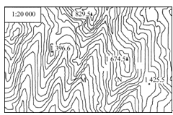
图2
5、下列关于该地地形的说法正确的是 ( )
A. 岭谷相间分布 B. 喀斯特地貌广布
C. 山脉呈东西走向 D. U形谷众多
6、 相对于N地，M地附近 ( )
A. 水资源较丰富 B. 土壤极薄 C. 太阳辐射强 D. 线速度较大
读四国轮廓图，据此回答7～8题。学科网
学科网
甲
50°
30°
乙
80°
30°
丙
150°
30°
丁
30°
30°
学科网
学科网
学科网
学科网
学科网

7．有关四个国家自然地理特征的叙述，不正确的是学科 ( )网止戈为（（）（）（）（）（）（）
A．甲国地势西高东低，高原面积广阔 B．乙国以热带季风气候为主，旱雨季分明学科网
C．丙国河流较少，但中部地区地下水丰富 D．丁国有世界最长的河流流经学科网
8．有关四个国家经济特征的叙述，正确的是学科网（） ( )
A．甲国是世界最大的咖啡和天然橡胶生产国 B．乙国工业集中分布在东南沿海地区学科网
C．丙国是工矿业和农牧业发达的国家 D．丁国最主要的经济支柱是长绒棉的生产和出学
中国共产党第十八次全国代表大会报告中提到“坚持节约资源和保护环境的基本国策，坚持节约优先、保护优先、自然恢复为主的方针，着力推进绿色发展、循环发展、低碳发展，形成节约资源和保护环境的空间格局、产业结构、生产方式、生活方式，从源头上扭转生态环境恶化趋势，为人民创造良好生产生活环境，为全球生态安全作出贡献。”根据材料完成9～11题。
9、在低碳经济时代的大背景下，我国西北地区的工业部门中受益最大的可能是 ( )
A．煤炭工业 B．风电工业
C．火电工业 D．核电工业
10、若现阶段我国生产大量使用清洁能源乙醇（由粮食及各种植物纤维加工而成）作为汽车燃料，将对我国产生的显著影响有 ( )
①完全改变能源消费结构 ②提高能源利用率
③加剧了耕地压力 ④调整种植业结构
A．①② B．②③ C．③④ D．①④
11、下列措施有助于推进全球生态安全的是 ( )
①推广太阳能、核能 ②降低非化石能源占一次性能源消费的比重
③增加森林面积 ④提高单位GDP能耗
A．①② B．②③ C．①③ D．②④
第Ⅱ卷 （非选择题共56分）
注意事项：
第Ⅱ卷，需用黑色墨水签字笔在答题卡上书写作答，在试题卷上作答，答案无效。本卷为必考题，第12题～第14题为必考题，每个试题考生都必须作答。
12、（24分）根据材料和图5，结合所学知识，回答下列问题。
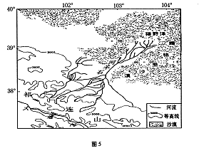

材料一：甘肃省民勤县地处河西走廊东北部，石羊河流域下游。东西北三面被腾格里和巴丹吉林两大沙漠包围，毗邻武威、金昌和内蒙古左右旗。县境内地势平坦，总面积1．6万平方公里。总人口30．7万。
材料二：民勤历史悠久，人文汇萃，是我国著名“沙井文化”的发祥地。远在公元前，民勤县是水草丰美的滨湖绿洲，土沃泽饶，可牧可渔。自西汉开始，民勤揭开了垦植农业的序幕，移民规模迅速扩大，人工生态逐步代替了原来的自然生态。加之石羊河上游垦区拦蓄引水，气候趋于干旱，县境内部分河道及湖泊干涸，由昔日的阻沙天堑变为沙源，水干风起，沙逼人退。
材料三：由于缺水，人们不得不大量抽取地下水以解决农田灌溉、人畜饮水的困难，导致地下水位快速下降，生态环境急剧恶化，致使民勤县成了全国乃至世界闻名的沙尘暴的发源地之一。这种状况引起了各级领导的高度重视，温家宝总理就民勤的生态问题先后四次做出重要批示：“决不能让民勤成为第二个罗布泊”。
（1）结合所学知识，说出石羊河主要的补给来源及汛期。（6分）

（2）依据材料分析民勤县生态环境恶化的原因。（8分）
（3）联系所学知识，谈谈怎样才能使温家宝总理“决不能让民勤成为第二个罗布泊"的重要批示成为现实。（10分）
13.（22分）
阅读下列材料，回答有关问题。
材料一：图10为非洲及周边地区略图，图上标出了1月和7月的风向，右图为非洲东部部分地区的地形和构造剖面示意图。
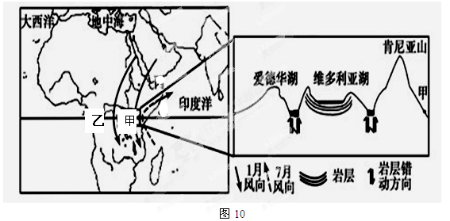
图10
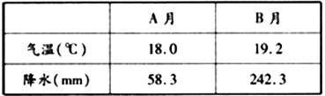
材料二：位于东非地区的甲地，海拔1800米，表2为该地l、7两个月的气温、降水资料。
表2

- 试分析维多利亚湖盆与爱德华湖湖盆在成因上的不同点。(6分 )
- B月最可能是1月还是7月？分析甲地气温年较差小和A、B月份降水量差异大的原因。（10分）
（3）比较甲与乙所在区域自然地理环境的差异。（6分）
14、（10分）旅游地理
北京什刹海景区景色优美，有恭王府、宋庆龄故居、郭沫若纪念馆，周边地区拥有整片保存较为完整的胡同和四合院，保留着许多富有老北京特色的民俗活动和京城传统的各色小吃，是北京著名的民俗旅游风景区。
（1）说出该景区旅游资源的突出价值。（4分）
（2）简析旅游开发对当地社会文化的积极影响。（6分）

高三地理期中考试答案
- 选择题（每题4分，共44分。）
1D 2C 3C 4B 5A 6A 7A 8C 9B 10C 11C
- 综合题（共56分。）
12、（1）、石羊河的补给来源是高山冰雪融水、大气降水、地下水（4分）； 汛期在夏季（2分）。
（2）、深居内陆，降水少，生态脆弱（2分）；人口增加对生态环境的压力（2分）；对水资源的利用不当（2分）；对资源的过度使用造成环境破坏 等等（2分）。
（3）、合理利用水资源（2分）；恢复生态植被（2分）；产业结构调整（2分）；解决当地人们生活能源问题（2分）；控制人口增长，提高人口素质 等等（2分）。
13、（1）维多利亚湖盆：岩层向下弯曲形成向斜谷积水成湖（3分）；爱德华湖盆：岩层断裂下陷积水成湖（3分）。
（2）、7月（2分）； 纬度低（2分）；海拔高（2分）； 7月来自海洋的东南风带来大量水汽，受地形抬升，降水多（2分）；1月来自大陆的东北风的影响，降水少（2分）。
（3）、甲地降水少，乙地降水多（2分）；甲地以草原为主，乙地以森林为主（2分）；甲地河流流量小，乙地河流流量大（2分） 等等。
42、旅游地理（10分）
（1）美学价值(2分)，历史文化价值 （2分），经济价值（两点得4分）
（2）有助于中华文化的交流与传承，促进社会文明程度的提高（2分）；
促进历史文物古迹的保护及民族传统文化发展（2分）；
增加就业机会，（2分）；促进基础设施的建设
（答对其中三点即可，每点2分，本小题共6分。）

